Інститут мовознавства імені Олександра Потебні Національної академії наук опублікував короткий конспект, де поділив всі зміни умовно на дві великі групи: обов'язкові зміни (без варіантів) та варіантні доповнення до чинних норм.


Без варіантів

Проєкт, проєкція, плеєр, конвеєр, феєрверк, фоє тощо
Проєкт, проєкція (так само як ін’єкція, траєкторія, об’єкт та інші слова з латинським коренем -ject-) плеєр (play+er), конвеєр (convey+er), феєрверк, Соєр, Хаям, Феєрбах.
Звук [j] звичайно передаємо відповідно до вимови іншомовного слова буквою й, а в складі звукосполучень [je], [ji], [ju], [ja] буквами є, ї, ю, я.
Уникаючи подвійної йотації, пишемо тепер фоє, Гоя, Мая замість фойє, Гойя, Майя та подібне.

Дікенс, Текерей, Бекі (без подвоєння "кк")
Буквосполучення ck, що в англійській, німецькій, шведській та деяких інших мовах передає звук [k], відтворюємо українською буквою к: Дікенс, Дікінсон, Джексон, Текерей, Бекі, Букінгем, Бісмарк, Брюкнер, Брокес, Ламарк, Штокманн, Стокгольм, Рудбек, Шерлок.

Мінісукня, віцепрезидент, ексміністр, вебсайт (пишемо разом)
"Разом пишемо: слова з першим іншомовним компонентом, що визначає кількісний (вищий від звичайного, дуже високий або слабкий, швидкий і т.ін.) вияв чого-небудь:
архі-, архи-, бліц-, гіпер-, екстра-, макро-, максі-, міді-, мікро-, міні-, мульти-, нано-, полі-, преміум-, супер-, топ-, ультра-, флеш-:
архіскладнúй, гіпермáркет, екстраклáс, макроеконóміка, мікрохвúлі, мультимільйонéр, преміумклас, супермáркет, топмéнеджер, топмодéль, ультрамóдний, флешінтерв’ю.
...слова з першим іншомовним компонентом анти-, контр-, віце-, екс-, лейб-, обер-, штабс-, унтер-:
антивíрус, контрудáр, віцепрем’єр, віцекóнсул, ексчемпіон, ексмінíстр, експрезидéнт, лейбгвардíєць, лейбме́дик, оберма́йстер, оберофіцéр, оберлейтенáнт, оберпрокурóр, штабскапітан, унтерофіцер, але за традицією контр-адмірáл".

Пів Європи, пів яблука, пів хвилини (пишемо окремо)
Але одним словом як цілісне поняття півострів, півзахисник, півмісяць.
«Невідмінюваний числівник пів зі значенням “половина” з наступним іменником — загальною та власною назвою у формі родового відмінка однини пишемо окремо: пів áркуша, пів годúни, пів відрá, пів мíста, пів огіркá, пів óстрова, пів яблука, пів ящика, пів ями, пів Єврóпи, пів Кúєва, пів України.
Якщо ж пів з наступним іменником у формі називного відмінка становить єдине поняття і не виражає значення половини, то їх пишемо разом: півáркуш, пíвдень, півзáхист, півкóло, півкýля, півмі́сяць, півóберт, півовáл, півострів».

Бíзнес-план, бізнес-проєкт, блок-систéма, буй-тур (пишемо через дефіс)
... другий іменник складного слова відмінюємо, якщо перший:
а) визначає певну прикмету чи особливість предмета, особи, явища, названих другим: бíзнес-план, бізнес-проєкт, блок-систéма, буй-тур, дизель-мотор, допінг-контрóль, дур-зíлля, жар-птиця, інтернет-видáння, інтернет-пóслуга, козир-дівка, компакт-диск, крекінг-процес, піар-áкція, піар-кампáнія, розрúв-трава, фан-клýб, фітнес-клуб, чар-зілля.
Дефіс не ставимо:
1) якщо означальний іменник ужито перед означуваним: ненька Україна:
2) якщо означальний іменник є видовою назвою щодо першого іменника — родової назви: горá Сапýн, держава Україна, трава́ звіробій.

Правопис російських прізвищ
рос. Донской → Донський, рос. Трубецкой → Трубецький
виняток Лев Толстой
"Прикметникові закінчення російських прізвищ передаються так.
Закінчення -ой передаємо через -ий: Донськúй, Крутúй, Луговськúй, Полевúй, Соловйов-Сєдúй, Босий, Трубецькúй, але Толстóй.

Зміни в окремих словах
Священник (як письменник)
"Подвоєння приголосних як наслідок їх збігу.
- Подвоєння букв на позначення приголосних маємо, якщо збігаються однакові приголосні:
в) кореня або основи на -н- (-нь-) і суфіксів -н-(ий) -н-(ій), -ник, -ниц-(я):
день — денний, закон — законний, кінь — кінний, осінь — осінній, туман – туманний;
башта́нник, годи́нник, письме́нник, свяще́нник; віко́нниця, Ві́нниця;
дві букви н зберігаємо й перед суфіксом -ість в іменниках та прислівниках, утворених від прикметників із двома н:
законний — законність — законно, туманний — туманність — туманно".
Святвечір
"Разом пишемо:
а) складноскорочені слова (мішані та складові абревіатури) й похідні від них:
адмінресýрс, Міносвіти, профспілка, Святвéчір".

Зміни в правописі великих літер
Назви товарних знаків, марок виробів
Автомобілі марки "Жигулі" вироблялися з 1970 по 2014 рік.
З малої букви, якщо вживається як загальна назва, наприклад:
Він приїхав на старих обшарпаних "жигулях" (… на новому блискучому "фольксвагені").
З великої букви пишемо перше слово назв церков:
Українська православна церква, Українська греко-католицька церква, Українська лютеранська церква, Римсько-католицька церква, Вірменська апостольська церква.
В офіційних складених назвах органів влади, установ і організацій, товариств і об’єднань з великої букви пишемо перше слово (і всі власні назви), що входить до складу назви:
Міністерство освіти і науки України, Рада національної безпеки та оборони України, Управління освіти Шевченківської в місті Києві державної адміністрації, Прокуратура міста Києва, Апеляційний суд Закарпатської області, Національний банк України, Організація економічного співробітництва і розвитку, Міжнародний валютний фонд.
У назвах найвищих органів влади і державних установ України Верховна Рада України, Кабінет Міністрів України, Конституційний Суд України, Верховний Суд України з великої букви пишемо всі слова.
Назви сайтів без родового слова пишемо з малої букви (твітер, ґуґл);
Назви сайтів з родовим словом пишемо з великої букви та в лапках (мережа "Фейсбук", енциклопедія "Вікіпедія");
Назви сайтів, ужиті як назви юридичних осіб, пишемо з великої букви та без лапок (РНБО ввела санкції проти Яндекса).
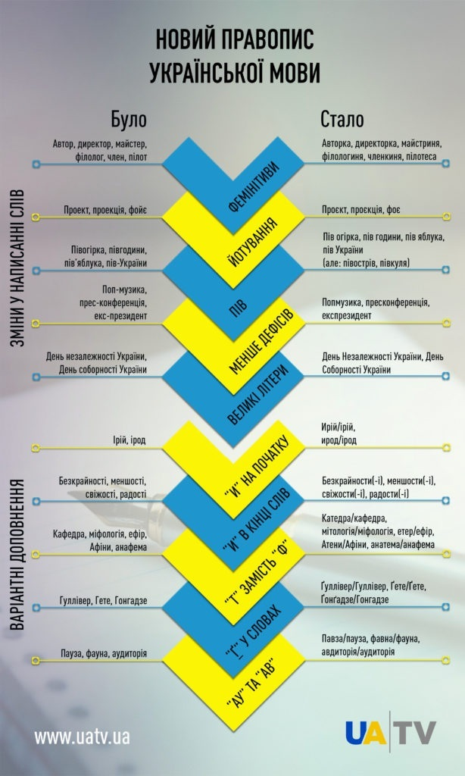

Варіативні зміни - на вибір мовця
Частина змін в новому правописі - варіантивні. Тобто, мовець сам визначає, чи послуговуватися йому змінами, чи писати\говорити за звичкою.

Вергілій і Верґілій, Георг і Ґеорґ, Гуллівер і Ґуллівер
У прізвищах та іменах людей допускається передавання звука [g] двома способами: шляхом адаптації до звукового ладу української мови — буквою г (Вергілій, Гарсія, Гегель, Георг, Гете, Грегуар, Гуллівер) і шляхом імітації іншомовного [g] — буквою ґ (Верґілій, Ґарсія, Геґель, Ґеорґ, Ґете, Ґреґуар, Ґуллівер).

Аудієнція і авдієнція, лауреат і лавреат (пор. лавр), аудиторія і авдиторія
«У словах, що походять із давньогрецької й латинської мов, буквосполучення au звичайно передається через ав: автентиний, автобіографія, автомобіль, автор, авторитет, автохтон, лавра, Аврора, Мавританія, Павло. У запозиченнях із давньогрецької мови, що мають стійку традицію передавання буквосполучення au шляхом транслітерації як ау, допускаються орфографічні варіанти: аудієнція і авдієнція, аудиторія і авдиторія, лауреат і лавреат, пауза і павза, фауна і фавна».
Це пов'язано з тим, що українська "в" є переважно губно-губним звуком, як англійська W, а не губно-зубним, як V і В російська.

Кафедра і катедра, ефір і етер, міф і міт, Борисфен і Бористен
«Буквосполучення th у словах грецького походження передаємо звичайно буквою т: антологія, антропологія, аптека, астма, бібліотека, католицький, театр, теорія, ортодокс, ортопедія, Амальтея, Прометей, Текля, Таїсія, Теодор. У словах, узвичаєних в українській мові з ф, допускається орфографічна варіантність на зразок: анафема і анатема, дифірамб і дитирамб, ефір і етер, кафедра і катедра, логарифм і логаритм, міф, міфологія і міт, мітологія, Агатангел і Агафангел, Афіни і Атени, Борисфен і Бористен, Демосфен і Демостен, Марфа і Марта, Фессалія і Тессалія та ін.».
Це пов'язано з традицією української мови передавати th у словах грецького походження через т, а не через ф. Зокрема, наші класики писали: "етер", "катедра", "Атени", "Демостен", "Голгота", "міт", тобто, звук "th" послідовно передавали через "т", а не через "ф".
Леся Українка, наприклад, у драматичній поемі "Оргія" писала: "В Атенській академії купити двох лавреатів можна за обол" . Ми маємо Агатангела - не Агафангела Кримського, Тадея - не Фадея Рильського. В українському народі широко вживані імена Тодось, Текля.

Варіативність и\і на початку слова
Варіативне написання ірій і ирій, ірод і ирод, а от индика, на жаль, немає.
И пишемо на початку окремих вигуків (ич!), часток (ич який хитрий), дієслова "икати" та похідного від нього іменника икання.
Це пов'язано з тим, що українська "и" м'якша за російську "ы".
У дореволюційній кирилиці не дарма було три літери і/и/ы. Вони відповідали за три різних звуки.

Варіативне закінчення форми закінчення родового відмінка
Радості й радости, любові й любови, Білорусі й Білоруси.
«Іменники на -ть після приголосного, а також слова кров, любов, осінь, сіль, Русь, Білорусь у родовому відмінку однини можуть набувати як варіант закінчення -и: гідности, незалежности, радости, смерти, чести, хоробрости; крови, любови, осени, соли, Руси, Білоруси».
Це пов'язано з тим, що в українській мові родовий і давальний відмінки історично мали різне закінчення. Тому "прояви ніжности", але "завдяки ніжності".


Фемінітиви - тепер не тільки можна, а й треба
Закріплені в новому Українському правописі і фемінітиви. Це слова, альтернативні або парні аналогічним поняттям чоловічого роду (які зазвичай використовуються до всіх людей незалежно від їхньої статі). Фемінітиви покликані зробити жінок видимими у суспільстві.
Ми не кажемо на чоловіка медбрат, який виконує функції медичної сестри. Хоча в класифікаторі професій такі поняття як медбрат, санітар, акушер, будете здивовані, з'явилися аж у 2019 році.
Однак ми продовжуємо називати жінок - депутатами, директорами, лікарями.
Фемінітиви - це не данина моді. Вони здавна властиві українській мові. Вони мають давню традицію, широко вживаються в усному мовленні, а в архівних текстах до 30-х років минулого століття можна часто натрапити на них навіть в офіційних звітах.
Використання фемінітивів в жодному разі не ображає та не принижує жінку, а навпаки – демонструє, що вона є повноцінно суб’єктна в процесах. Що вона, зрештою, варта того, аби мати для себе в мові окрему назву.
Новий правопис дає жінкам таку змогу.
За допомогою суфіксів -к-, -иц-(я), -ин-(я), -ес- та ін. від іменників чоловічого роду утворюємо іменники на означення осіб жіночої статі.
Найуживанішим є суфікс -к-, бо він поєднуваний з різними типами основ:
авторка, дизайнерка, директорка, редакторка, співачка, студентка, фігуристка та ін.
Суфікс -иц-(я) приєднуємо насамперед до основ на -ник: верстальниця, набірниця, порадниця та -ень: учениця.
Суфікс -ин-(я) сполучаємо з основами на -ень: кравчиня, плавчиня, продавчиня, на приголосний: майстриня, філологиня; бойкиня, лемкиня.
Суфікс -ес- рідковживаний: дияконеса, патронеса, поетеса.

